

**Báo cáo đề tài HỆ THỐNG CÔNG NGHỆ web**

ĐỀ TÀI: Website giới thiệu, bán đồng hồ trực tuyến

NGÀY ĐĂNG KÝ: 27/4/2020

NGÀY NỘP: 18/7/2020

GIÁO VIÊN HƯỚNG DẪN: Đặng Thị Thu Hà

NHÓM THỰC HIỆN: NHÓM

**DANH SÁCH NHÓM ….**

|  |  |  |  |
| --- | --- | --- | --- |
| STT | Họ và tên | MSSV | Ghi chú |
| 1 | Hồ Dương Vũ | 18050901 |  |
| 2 | Huỳnh Công Truyền | 18057881 |  |

**NHẬN XÉT**

|  |
| --- |
|  |
|  |
|  |
|  |
|  |
|  |
|  |
|  |
|  |
|  |
|  |
|  |
|  |
|  |
|  |
|  |
|  |
|  |
|  |
|  |
|  |
|  |
|  |
|  |
|  |
|  |
|  |
|  |

# GIỚI THIỆU ĐỀ TÀI

## Mục đích

Trang web cung cấp dịch vụ bán hàng trực tuyến với mỗi khách hàng có nhu cầu.

## Cơ sở lý thuyết và các thông tin kỹ thuật:

* Sử dụng BootStrap 4, thư viện jQuery, lý thuyết HTML, CSS, JavaScript
* Lý do: Sử dụng BootStrap 4 giúp ta tạo giao diện một cách nhanh, gọn và đẹp hơn, thư viện jQuery cung cấp công cụ thuận tiện cho phần JavaScript để sử lí các hàm khi đưa vào trang HTML

# PHÂN TÍCH ỨNG DỤNG

## Layout

### Trang đăng nhập

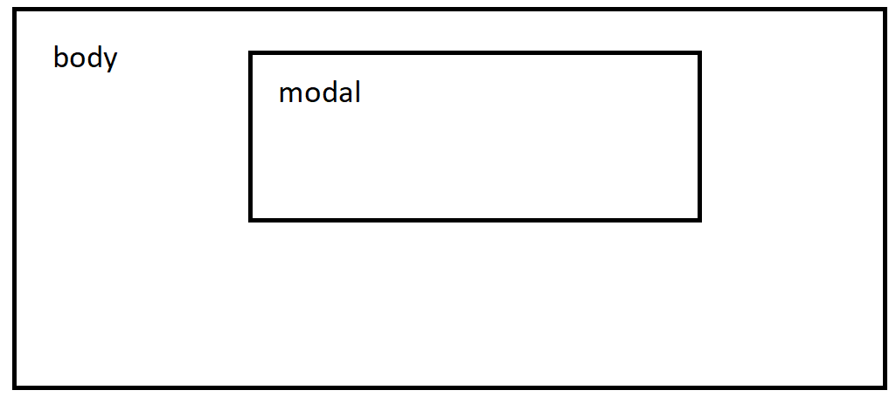

**Modal đăng nhập, đăng ký:** chứa tên đăng nhập, mật khẩu, button đăng nhập.

### Trang đăng ký

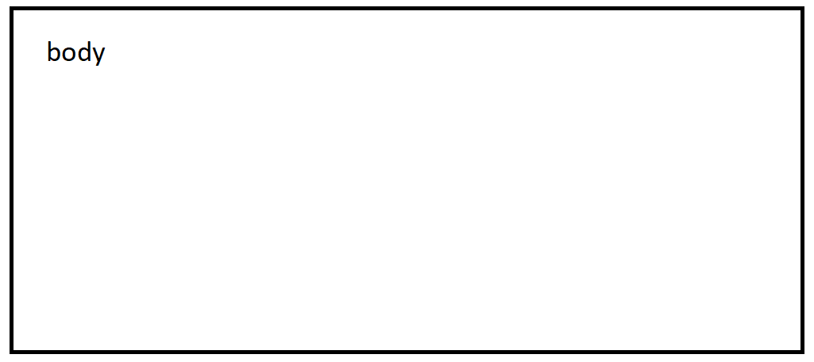

**Body:** Gồm các trường nhập: Tên đăng nhập, mật khẩu, xác nhận mật khẩu, họ tên, ngày sinh, địa chỉ, giới tính, email, số điện thoại.

### Trang chủ

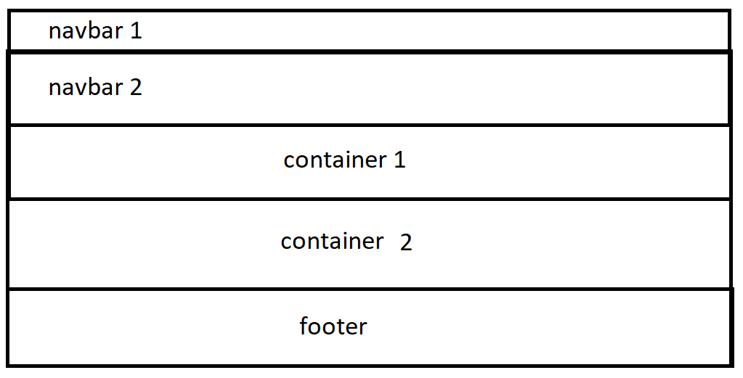

**Navbar 1:** Gồm giới thiệu trang web và phương thức liên lạc.

**Navbar 2:** Ảnh trang chủ và các liên kết gồm: Nổi bật, giảm giá, giới thiệu, menu sản phẩm trường nhập, button: Tìm, đăng nhập, đăng kí, giỏ hàng.

**Container 1:** Gồm các ảnh và liên kết dẫn đến modal từng ảnh.

**Container 2:** Gồm các ảnh và liên kết dẫn đến modal từng ảnh.

**Footer:** Gồm các thông tin về trang web.

### Modal đồng hồ

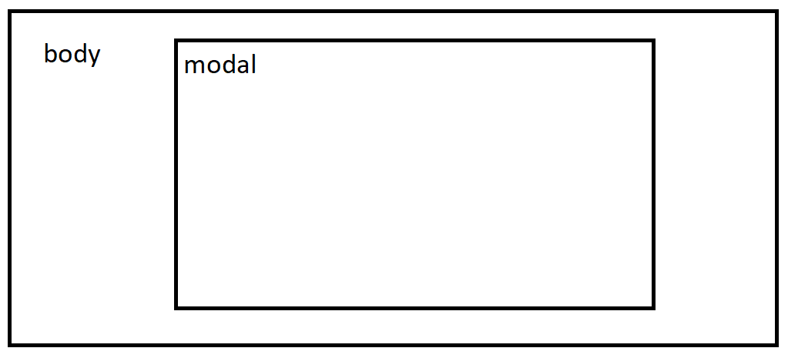

**Footer:** Gồm các ảnh, thông tin từng sản phẩm, button đặt hàng, select số lượng.

### Trang giới thiệu

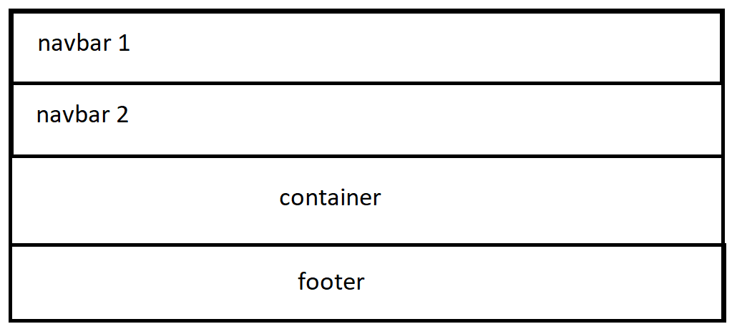

**Navbar 1:** Gồm giới thiệu trang web và phương thức liên lạc.

**Navbar 2:** Ảnh trang chủ và các liên kết gồm: Nổi bật, giảm giá, giới thiệu, menu sản phẩm trường nhập, button: Tìm, đăng nhập, đăng kí, giỏ hàng.

**Container:** Gồm các ảnh và liên kết dẫn đến modal từng ảnh.

**Footer:** Gồm các thông tin về trang web.

### Trang đồng hồ nam



**Navbar 1:** Gồm giới thiệu trang web và phương thức liên lạc.

**Navbar 2:** Ảnh trang chủ và các liên kết gồm: Nổi bật, giảm giá, giới thiệu, menu sản phẩm trường nhập, button: Tìm, đăng nhập, đăng kí, giỏ hàng.

**Container 1:** Gồm các ảnh và liên kết dẫn đến modal từng ảnh.

**Container 2:** Gồm các ảnh và liên kết dẫn đến modal từng ảnh.

**Footer:** Gồm các thông tin về trang web.

### Trang đồng hồ nữ



**Navbar 1:** Gồm giới thiệu trang web và phương thức liên lạc.

**Navbar 2:** Ảnh trang chủ và các liên kết gồm: Nổi bật, giảm giá, giới thiệu, menu sản phẩm trường nhập, button: Tìm, đăng nhập, đăng kí, giỏ hàng.

**Container 1:** Gồm các ảnh và liên kết dẫn đến modal từng ảnh.

**Container 2:** Gồm các ảnh và liên kết dẫn đến modal từng ảnh.

**Footer:** Gồm các thông tin về trang web.

## Sidemap:

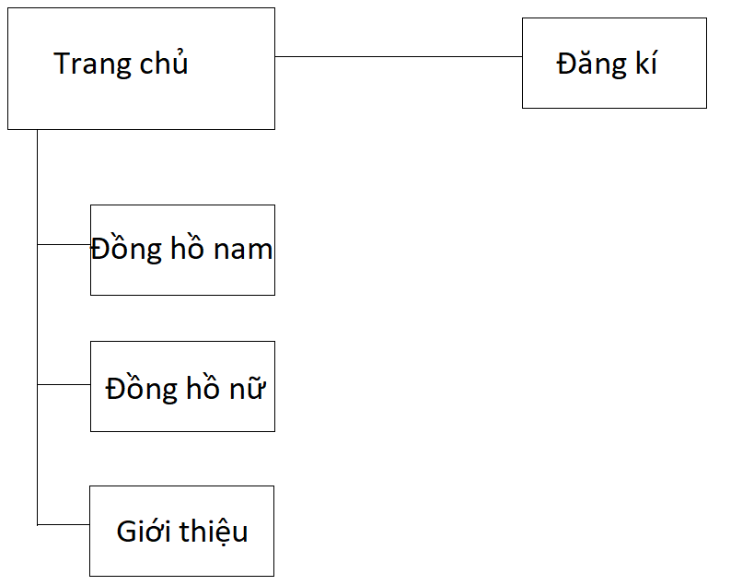

# XÂY DỰNG ỨNG DỤNG

### Modal đăng nhập

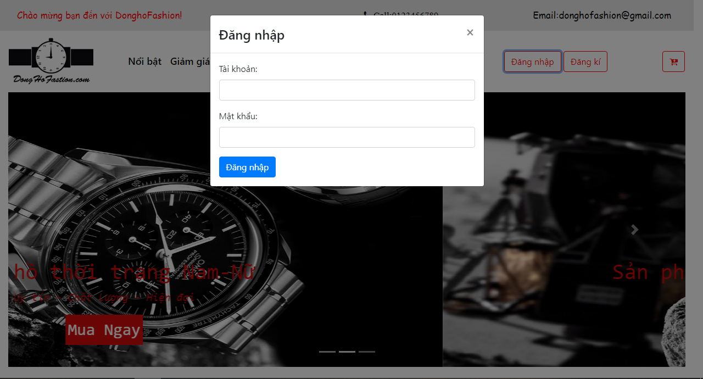

### Trang đăng ký

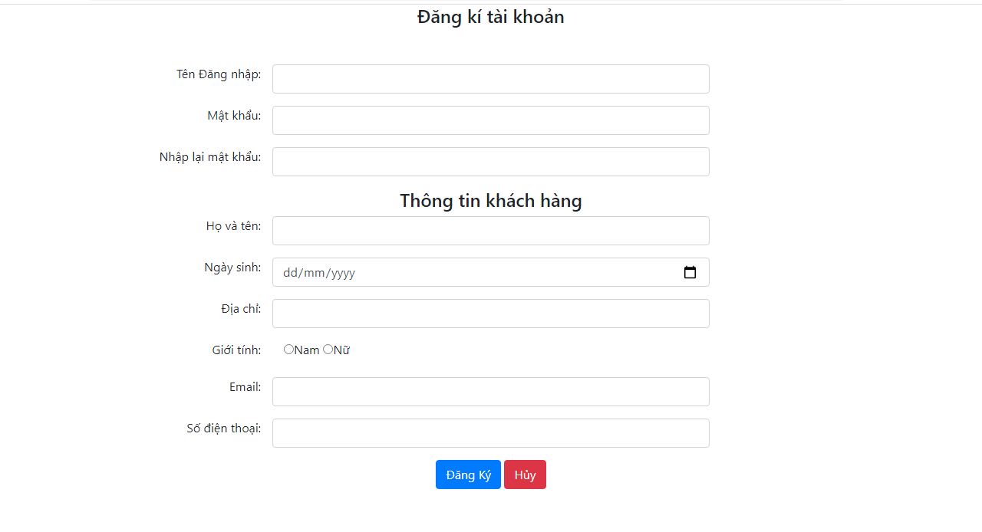

### Trang chủ

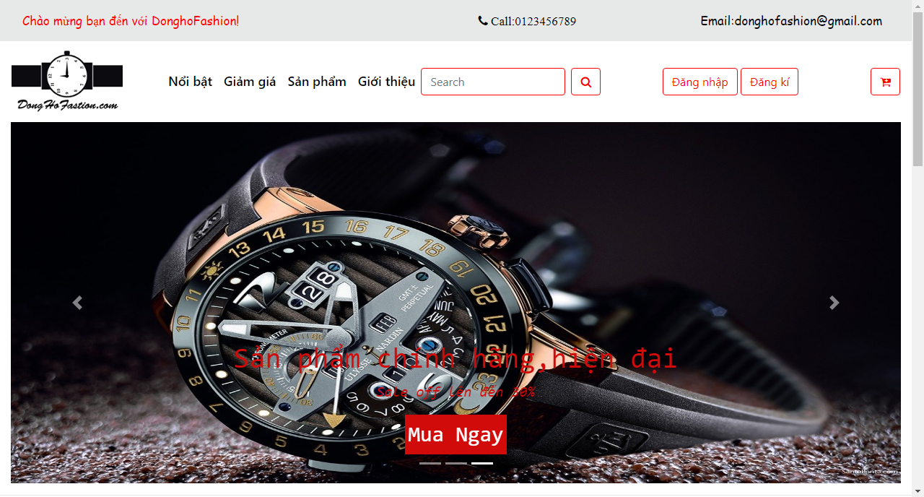

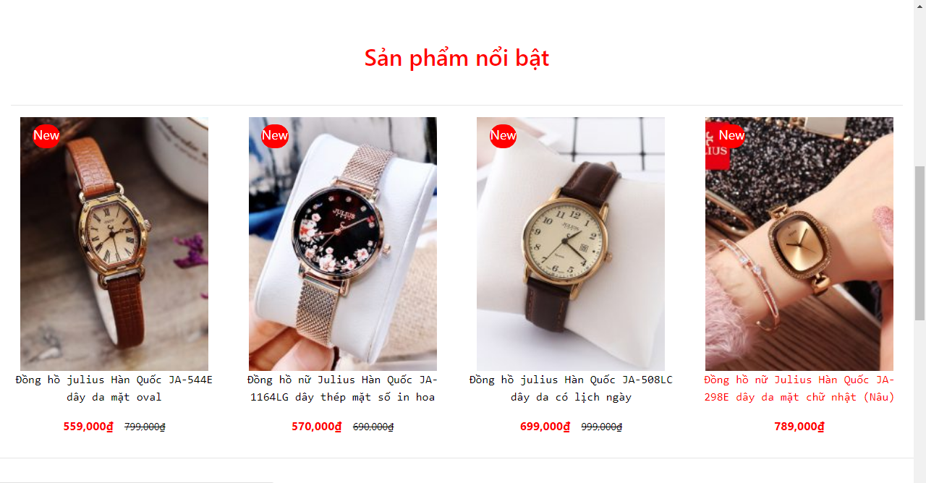

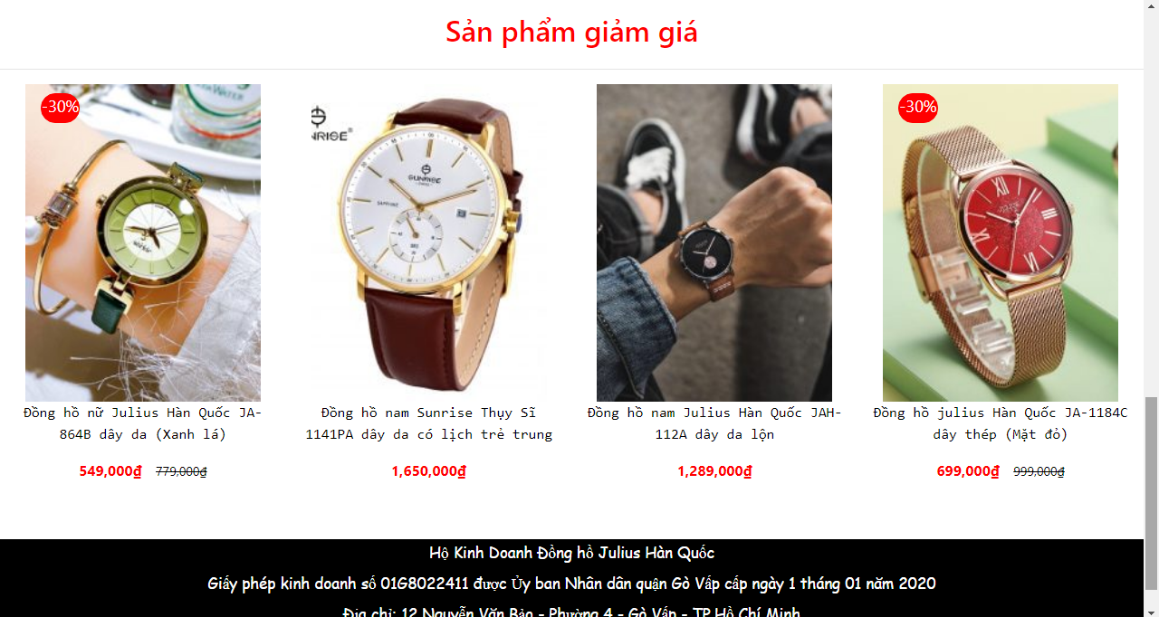

### Trang giới thiệu

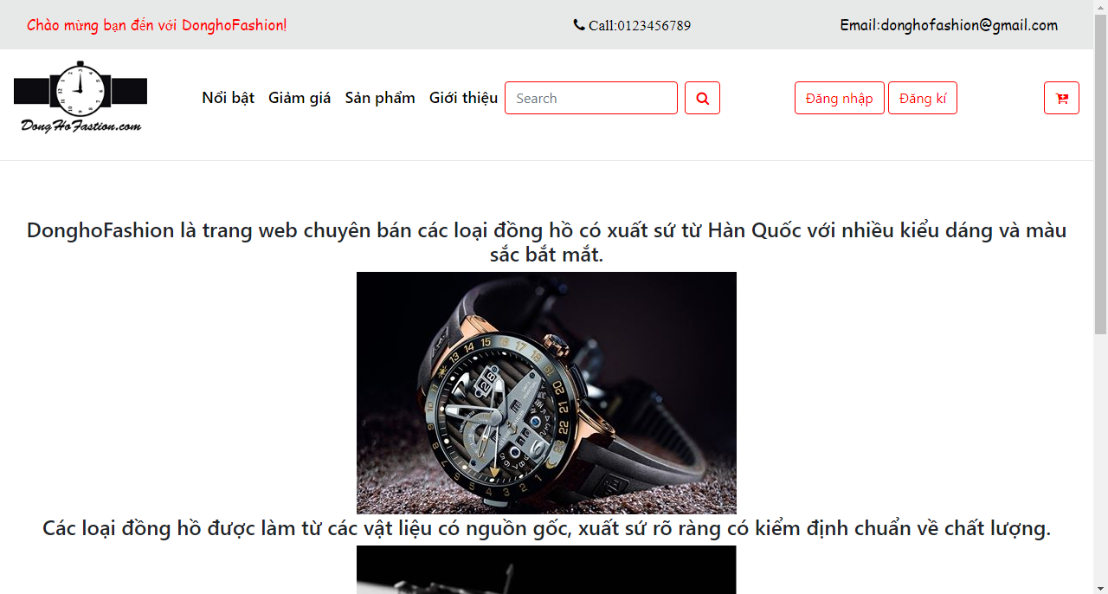

### Trang đồng hồ nam

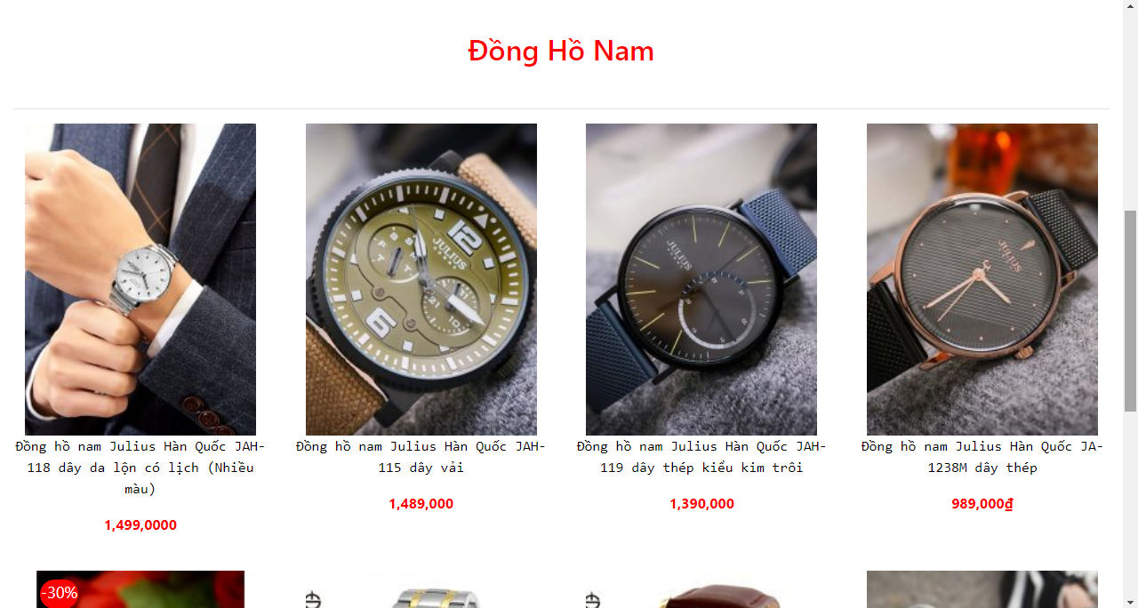

### Trang đồng hồ nữ

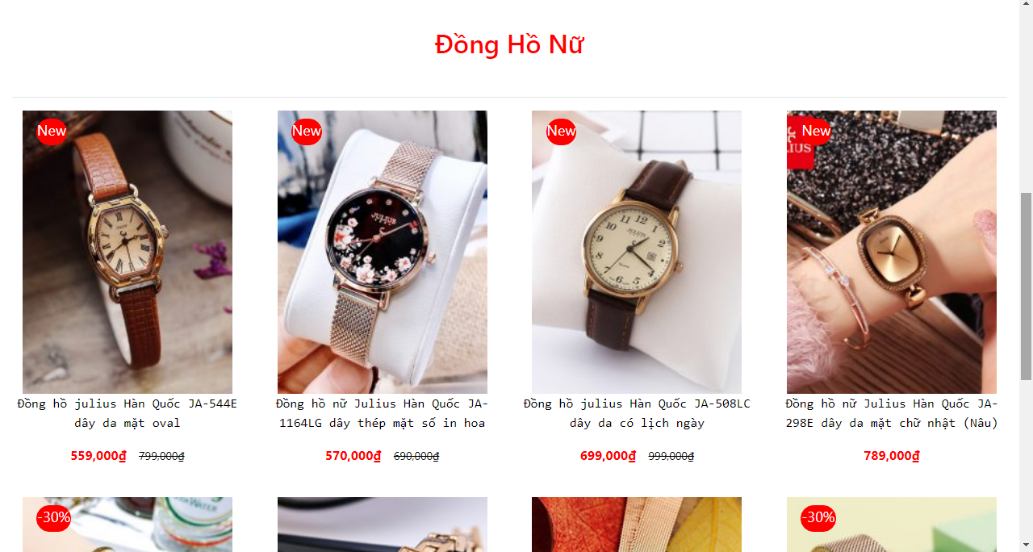

### Modal tìm kiếm

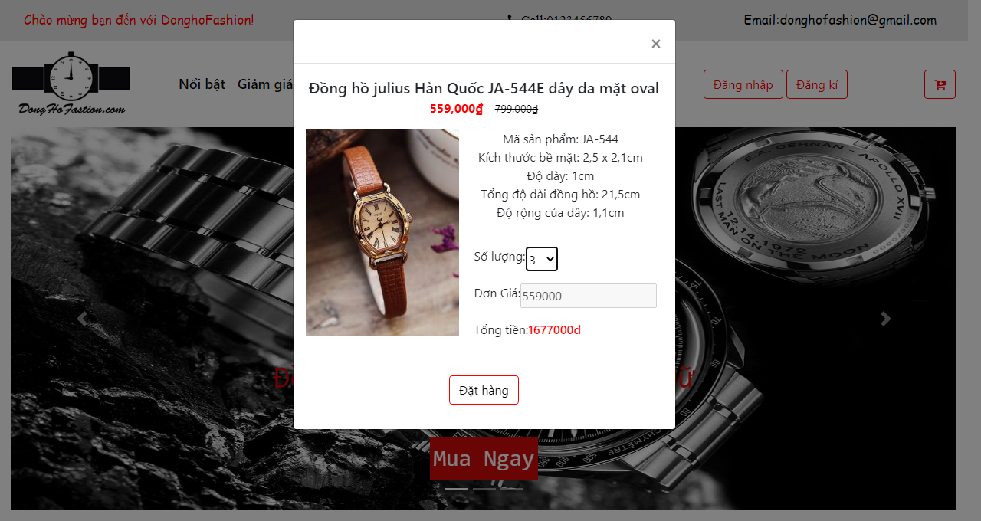

# KẾT LUẬN – HƯỚNG PHÁT TRIỂN

## Kết quả đạt được

Hoàn thành được các chức năng cơ bản của một website.

## Hạn chế của ứng dụng web

* Chỉ đang là web tĩnh, chưa có dữ liệu
* Còn một số chức năng chưa hoàn thành được
* Còn thiếu nhiều chức năng
* Kết cấu trang web của nhiều thiếu sót, chưa đa dạng

## Hướng phát triển

* Bổ sung thêm các tính năng còn thiếu của trang
* Khác phục các hạn chế về cấu trúc trang web
* Mở rộng nội dung trang
* Kết nối trang web với cơ sở dữ liệu, và internet

# TÀI LIỆU THAM KHẢO

## Giáo trình - Sách

## Website

|  |  |
| --- | --- |
| Tên website tham khảo | *Nguồn* |
| W3school | <https://www.w3school.com> |